2021年下半年浙江省高等教育自学考试毕业申请办理考生必读

—— 办理时间 ——

一、补录成绩申请时间为11月29日8:30-12月2日16:30，逾期无法提交。
二、毕业申请登记时间为11月29日8:30-12月3日16:30，逾期无法登记。
三、毕业申请现场提交材料的时间、地点由各设区市教育考试机构确定并在其网站公告，逾期不能办理。

—— 操作指南 ——

一、政策查询、个人及课程成绩信息核对更正，打印合格成绩
考生在毕业申请登记前，登录浙江省教育考试院自学考试信息网（zk.zjzs.net）查看有关专业计划的政策；核对个人（姓名、身份证号、准考证号、照片等）及课程成绩信息，有误的进行更正；打印合格成绩。
（一）登录
登录浙江省教育考试院自学考试信息网（zk.zjzs.net）：考生在“社会考生登录”界面使用身份证号或准考证号登录。由于身份证号或密码错误无法登录，首次登录系统的考生，请与当地教育考试机构联系；原已登录过系统的考生，通过“忘记密码”功能自行重置密码。
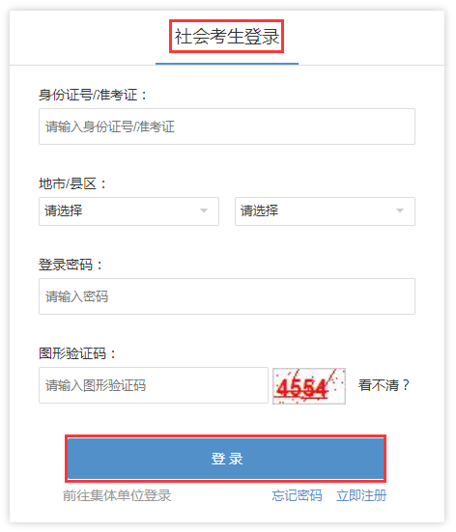
（二）查询政策、核对个人及课程成绩信息
1.有关政策查询：首页-政策解读-更多
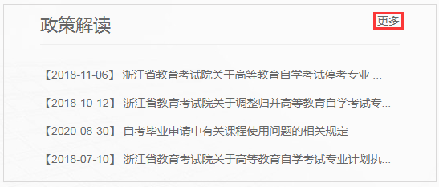
2.个人及课程成绩信息核对：我的信息-注册信息、准考证信息，我的成绩-成绩查询
（三）个人及课程成绩信息更正或合并
1.除不在课程成绩信息中的（1）按规定已失效的“以往通过衔接沟通、主考院校属地化、学分互认等取得的委托考试成绩”的课程，（2）用于顶替自学考试部分专业课程的证书课程（如“高等教育自学考试中英合作专业课程合格证”上所列课程等）外，因身份证号有误或有数个身份证号致使合格课程门数不对需更正或合并的，考生填写《浙江省高等教育自学考试考生修改信息登记表》（附件），并与证明材料（身份证或户口本、准考证等）的扫描件（或照片）（图片须保证足够像素并清晰）做成压缩包（以当前使用的准考证号命名）于12月2日16:30前（工作时间）加QQ群（群号：433069570）传给相应老师。逾期不能办理。
2.专业、姓名及其他信息有误，自行在浙江省教育考试院自学考试信息网（zk.zjzs.net）更正，无法自行更正的，联系当地教育考试机构更正。
（四）打印
确认个人信息、课程成绩无误后，打印合格成绩（合格成绩打印件为毕业申请现场提交材料之一）：我的成绩-成绩查询，打印合格成绩
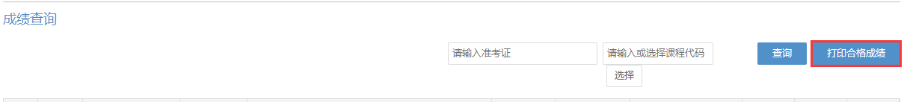
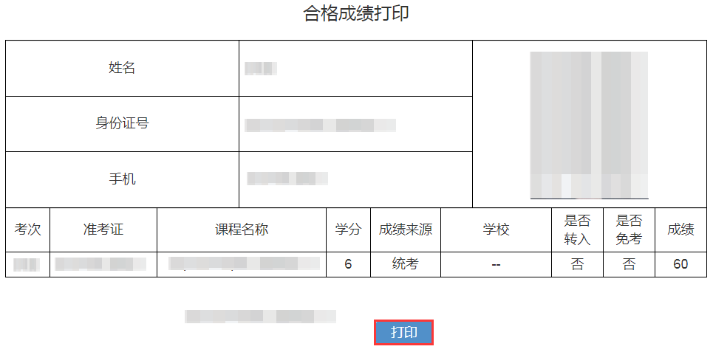
二、申请补录成绩
考生在毕业申请登记前，经查询、核对，发现有符合规定情形的课程成绩缺失，可申请补录成绩，时间为11月29日8:30-12月2日16:30，逾期无法提交。未申请补录成绩或申请补录的课程成绩经审核未通过的，无法完成毕业申请登记。
（一）申请补录成绩条件
考生登录浙江省教育考试院自学考试信息网（zk.zjzs.net）查询核对后，发现个人信息正确但有下述情形无法查到相关课程成绩的，可申请补录成绩：
1.有课程合格证书，但不包括按规定已失效的“以往通过衔接沟通、主考院校属地化、学分互认等取得的委托考试成绩”课程的合格证书及用于顶替自学考试部分专业课程的证书课程合格证书（如“高等教育自学考试中英合作专业课程合格证”）；
2.有课程经审核同意转入并签字盖章的纸质转考审批表；
3.有课程经审核同意免考并签字盖章的纸质免考审批表，但不包括《杭州市区自考免考初审回执单》。
（二）申请补录成绩流程
1.登录浙江省教育考试院自学考试信息网（zk.zjzs.net）〔步骤同一、（一）〕；
2.我的申请-成绩补录申请-新增申请；
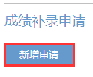
3.选择“申请原因”；
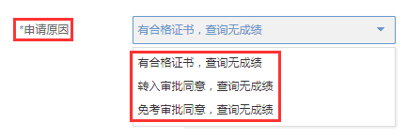
4.“上传附件”；
附件为“课程合格证书”或“课程经审核同意转入并签字盖章的纸质转考审批表”或“课程经审核同意免考并签字盖章的纸质免考审批表”的扫描件（或照片）；
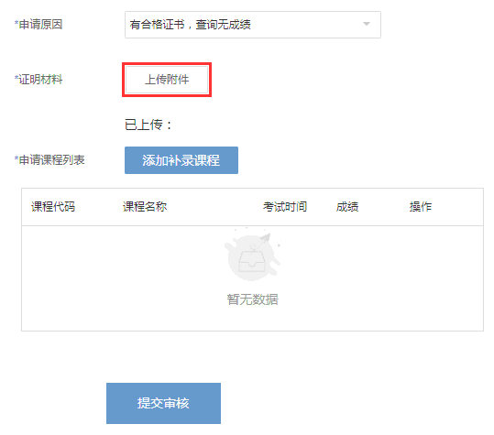
5.“添加补录课程”并“保存”；
按课程合格证书或课程经审核同意转入并签字盖章的纸质转考审批表或课程经审核同意免考并签字盖章的纸质免考审批表上的课程成绩填写。免考课程补录的，成绩填写“免考”。填写完成后“保存”。
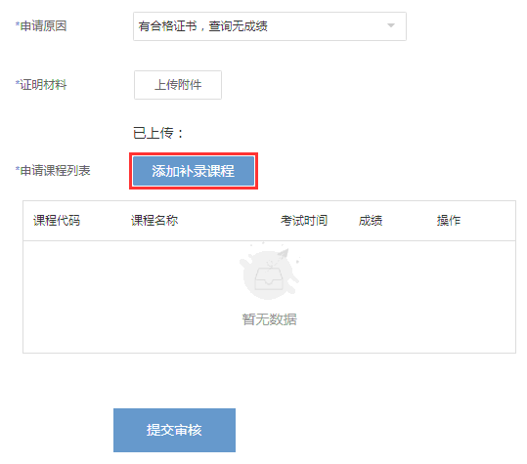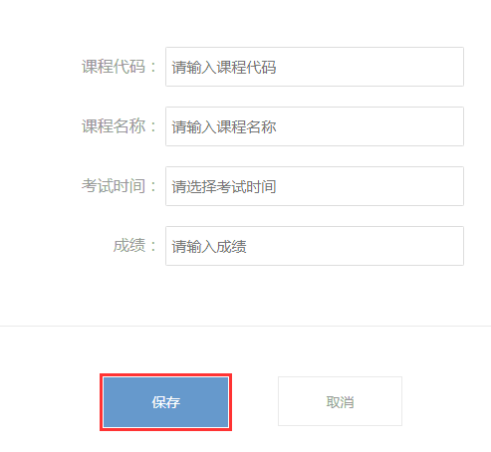
6.“提交审核”。
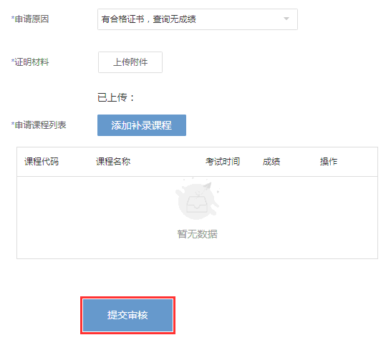
（三）申请补录成绩要求
1.以下课程成绩不得进行申请补录
（1）按规定已失效的“以往通过衔接沟通、主考院校属地化、学分互认等取得的委托考试成绩”的课程成绩；
（2）用于顶替自学考试部分专业课程的证书课程（如“高等教育自学考试中英合作专业课程合格证”上所列课程成绩）；
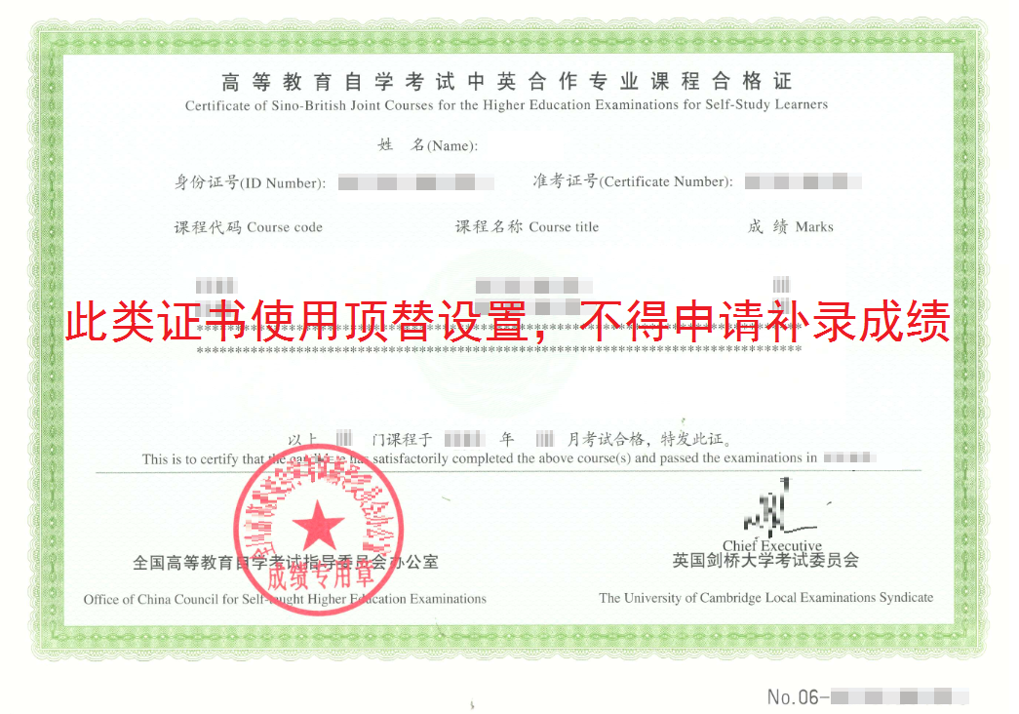
（3）《杭州市区自考免考初审回执单》上所列课程成绩。
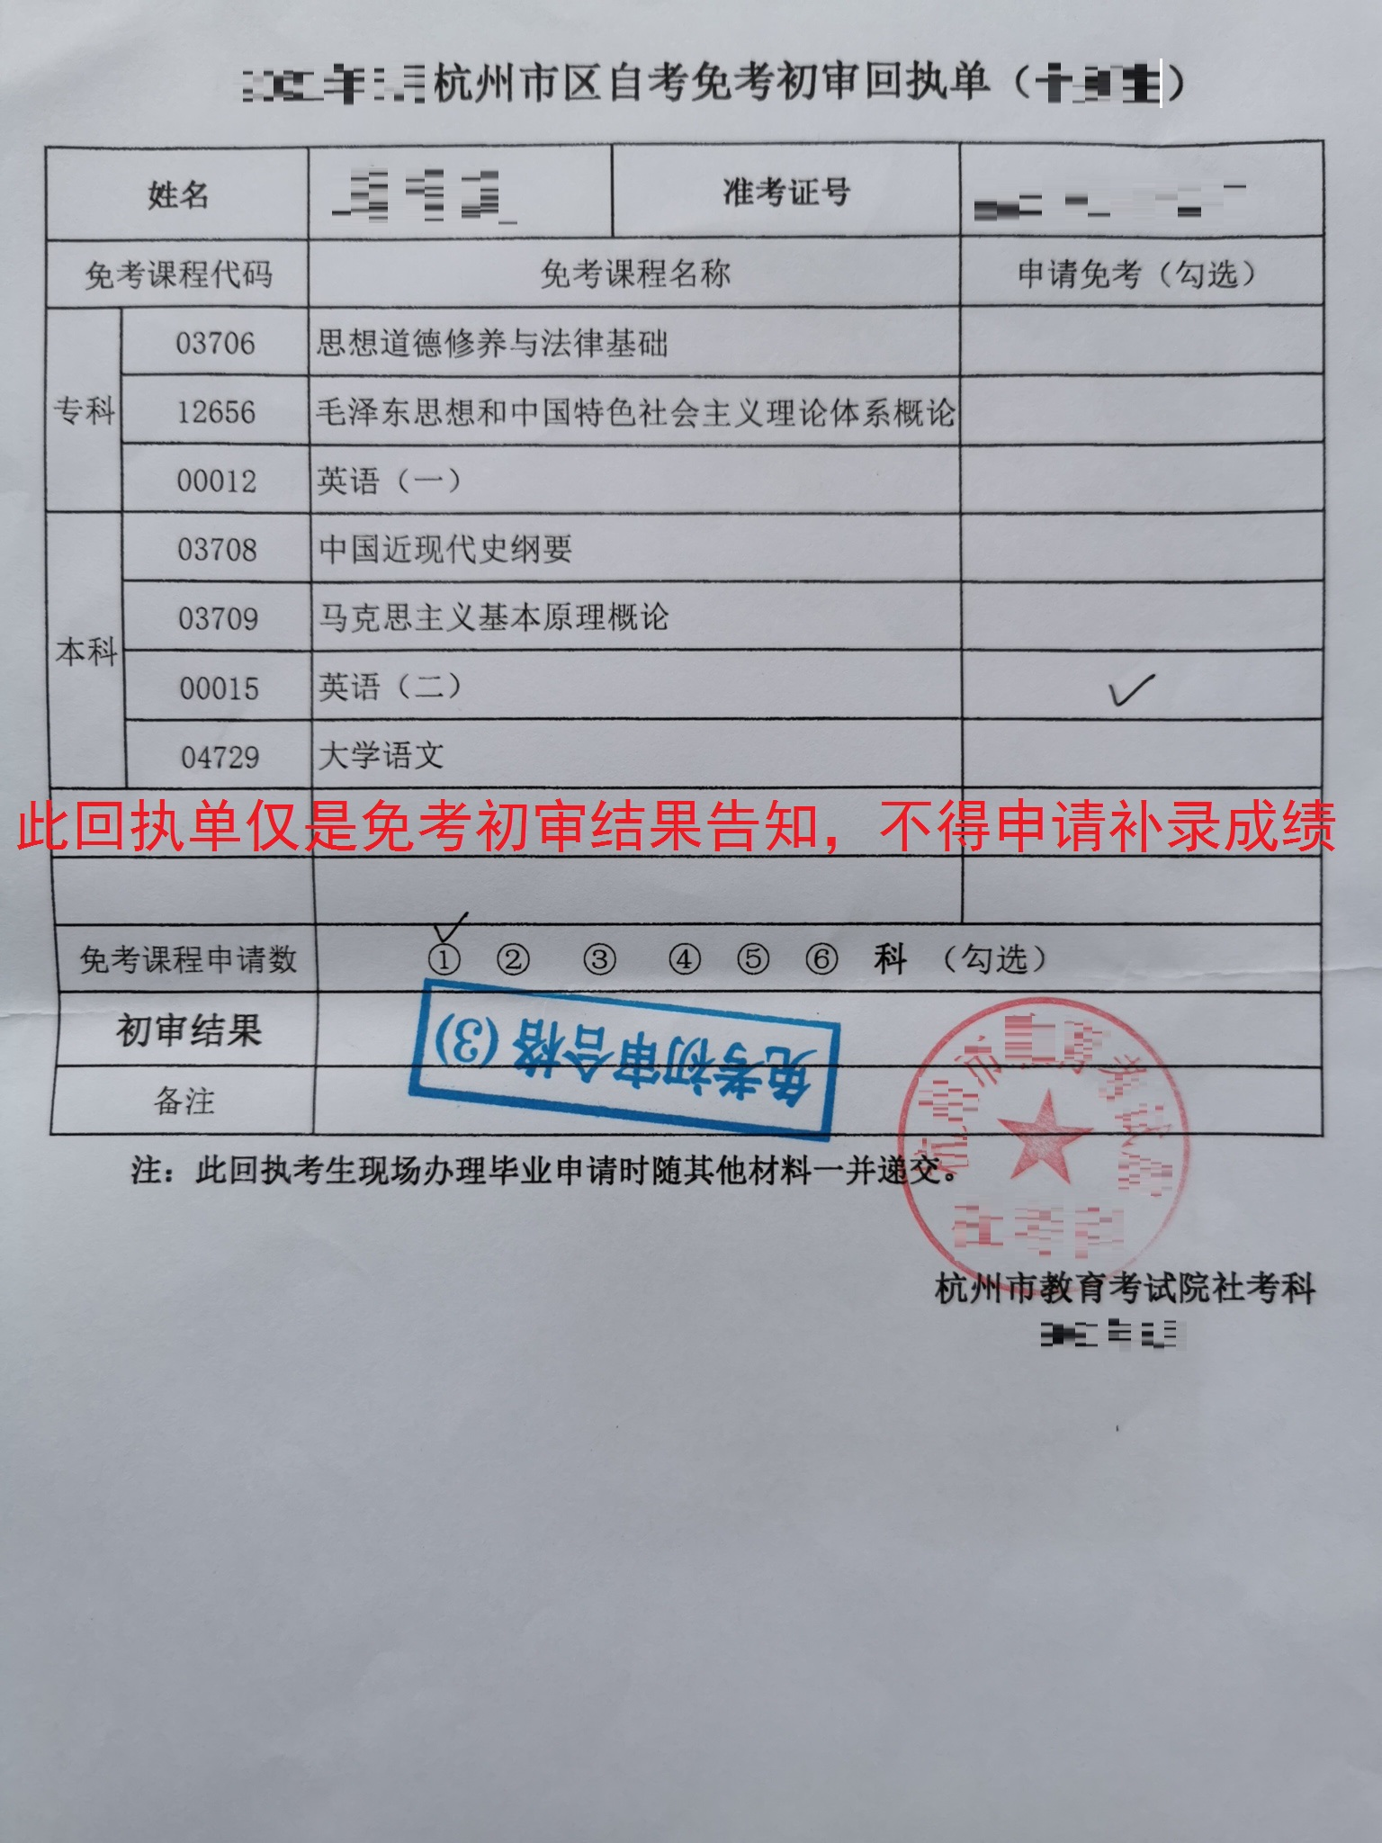
2.“课程合格证书”或“课程经审核同意转入并签字盖章的纸质转考审批表”或“课程经审核同意免考并签字盖章的纸质免考审批表”的扫描件（或照片）须保证足够像素并清晰；
3.同一种“申请原因”申请补录成绩的，上传的扫描件（或照片）须是该“申请原因”申请补录成绩的所有证明材料（“课程合格证书”或“课程经审核同意转入并签字盖章的纸质转考审批表”或“课程经审核同意免考并签字盖章的纸质免考审批表”），扫描件（或照片）如是一张以上的，须做成压缩包上传。
二种或以上“申请原因”申请补录成绩的，一种“申请原因”按步骤操作提交一次，提交后再进行另一种“申请原因”的操作。不能在一种“申请原因”界面上更换申请原因、上传附件和添加补录成绩。
三、毕业申请办理
毕业申请登记时间为11月29日8:30-12月3日16:30，逾期无法登记。毕业申请现场提交材料的时间、地点由各设区市教育考试机构确定并在其网站公告，逾期不能办理。考生课程成绩、学分满足申请毕业专业计划要求，可在规定时间内进行毕业申请登记及现场提交材料。
（一）毕业申请登记
1.登录浙江省教育考试院自学考试信息网（zk.zjzs.net）〔步骤同一、（一）〕；
2.我的申请-毕业申请-新增学历教育证书毕业申请；
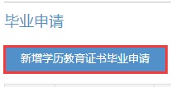
3. 选择准考证、专业、主考院校
（1）准考证号选择：选择-勾选-确定
只有一个准考证的考生，系统默认显示该准考证号；有二个或以上准考证的考生需选择一个准考证号，所选准考证号下须有合格课程。系统根据准考证号默认确定考生现场提交材料的教育考试机构。有二个或以上准考证的考生可根据现场提交材料的教育考试机构所在地等实际情况选定准考证号。准考证号与教育考试机构所在地对应关系参看《浙江省高等教育自学考试准考证号与市（县、区）对照表》（附件2）。
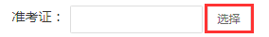
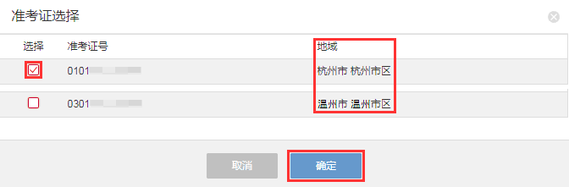
（2）专业选择：选择-输入专业名称-查询-勾选-确定
系统默认显示考生注册（首次报考）时的专业，考生根据自己实际课程考试情况和专业计划进行专业选择。“1020202工商企业管理”“1020213企业财务管理”“1020204会计”“1030106法律”“1081722汽车营销与售后服务”专业的考生，可以按原专业申请毕业，也可以选择新的代码和名称“120201K工商管理”“120204财务管理”“120203K会计学”“030101K法学”“080208汽车服务工程”申请毕业。原专业与新代码名称专业在同一次毕业申请登记时不得同时办理。
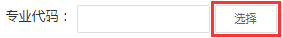
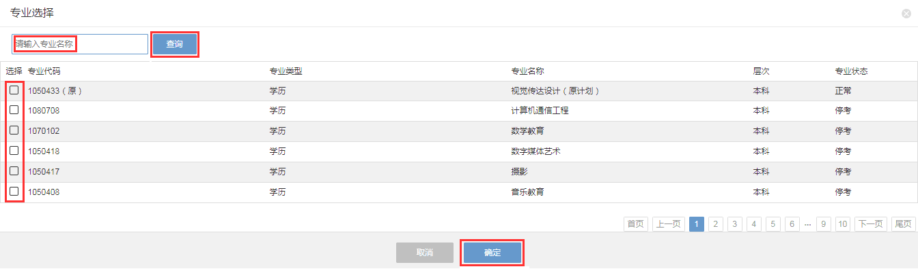
（3）主考院校选择
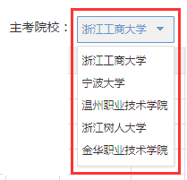
①单个主考院校的专业，无须选择；
②多主考院校的专业，明确规定有地区划分的，考生只能按地区划分进行主考院校选择（见下表）；其他未明确规定地区划分的，考生原则上按实践及毕业论文（毕业设计）考核院校进行主考院校选择。
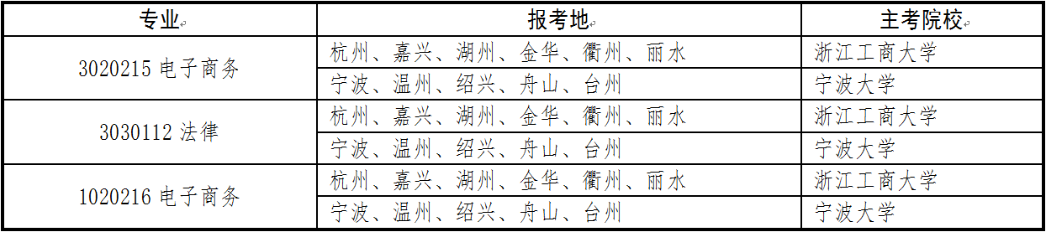
③4081702汽车运用技术专业（专科）主考院校为浙江师范大学，030101K法学专业（本科）主考院校为宁波大学。
④《浙江省教育考试院关于调整我省部分自学考试专业主考院校及停考房屋建筑工程专科专业的通知》（浙教试院〔2020〕38号）中调整主考院校的专业，考生可按该通知精神选择主考院校。已毕业专业主考院校变更后，不得再次申请毕业。相应专业、主考院校及选择条件如下表：
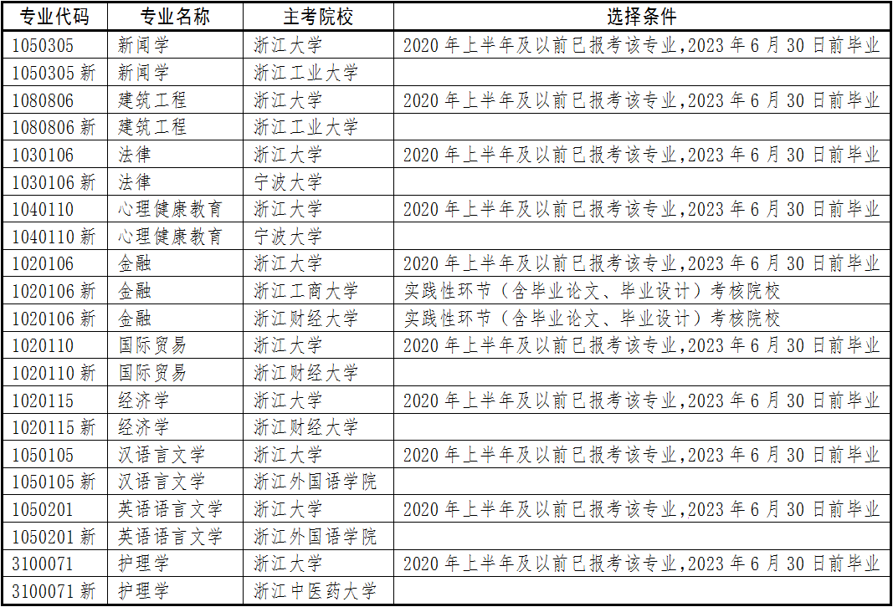
⑤普通高校全日制助学班和开展中高职衔接的普通高校的本校学生和对接学校学生，按实践课程及论文考核院校进行主考院校选择，选择其他主考院校会通不过毕业申请审核。
4.课程成绩填选、顶替设置
考生选定准考证号、专业、主考院校后，系统自动显示考生申请毕业专业的计划及考生已取得的对应课程、成绩（包括免考）。考生须清楚计划下列的“说明”和“专业要求说明”，特别是其中关于选修课程的说明。考生勾选用于选修课程的课程。
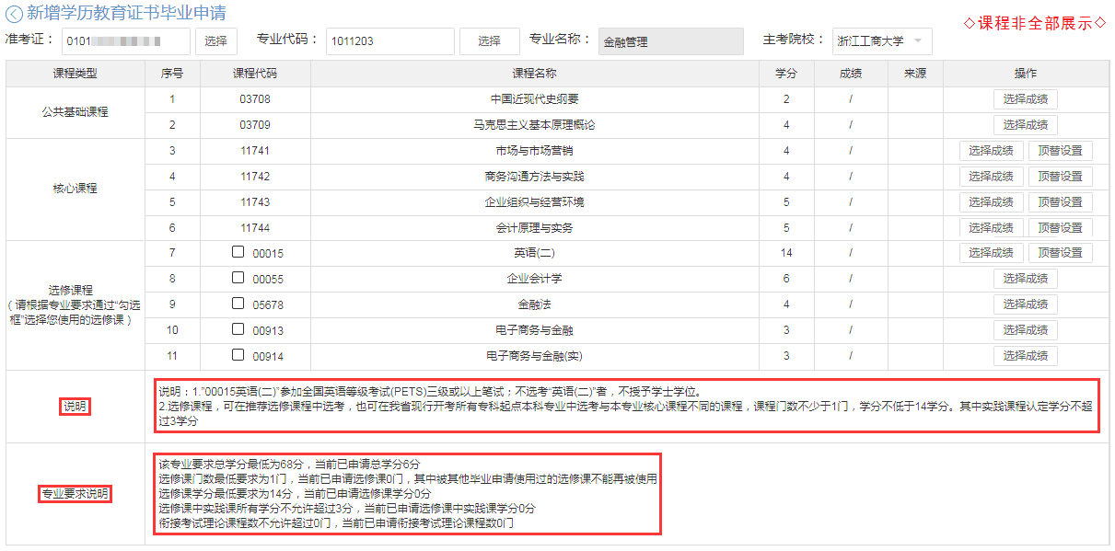
（1）选择成绩
一门课程如有1个以上合格成绩，考生可以自行选择毕业申请使用该门课程哪一成绩。
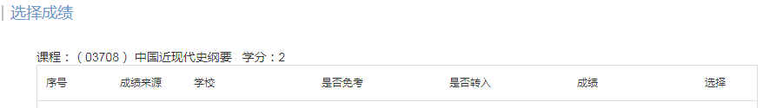
（2）顶替设置
使用证书或证书课程或若干课程学分来顶替申请毕业专业中的相应课程，使用“顶替设置”。考生须保证填写的内容准确无误，否则会导致毕业申请审核通不过。
“00015英语（二）”免考或使用课程学分顶替，但又有全国英语等级考试等级证书(或符合要求的笔试成绩)的考生，如要满足学位条件，须使用全国英语等级考试等级证书(或符合要求的笔试成绩)来顶替设置。
同一专业中选择若干课程学分来顶替相应课程，被选择的课程只能使用一次。
① “00015英语(二)” “00012英语（一）”的顶替设置
“00015英语(二)”使用全国英语等级考试三级或以上证书(或符合要求的笔试成绩)、或者不低于14学分若干专业课程顶替；“00012英语（一）” 使用全国英语等级考试二级或以上证书(或符合要求的笔试成绩)顶替〔4050224韩国语专业（专科）“00012英语（一）”也可使用不低于7学分若干专业课程顶替〕。
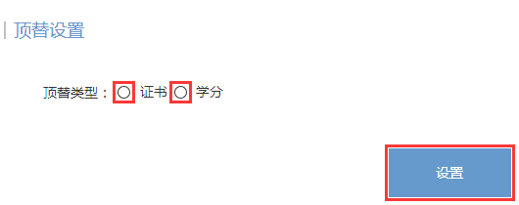
全国英语等级考试证书（或符合要求的笔试成绩）顶替：使用证书的，“证书编码”填写证书上的“证书编号”，“成绩”填写“合格”；使用笔试合格证（或成绩通知单）的，证书编码填写笔试合格证（或成绩通知单）上的“准考证号”，成绩填写实际成绩。系统中“合格”或“实际成绩”显示为“7”。
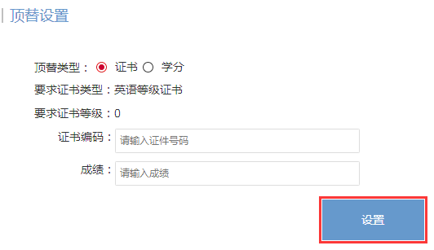
若干课程学分顶替： 选择须符合毕业专业层次及门数与学分要求的课程。
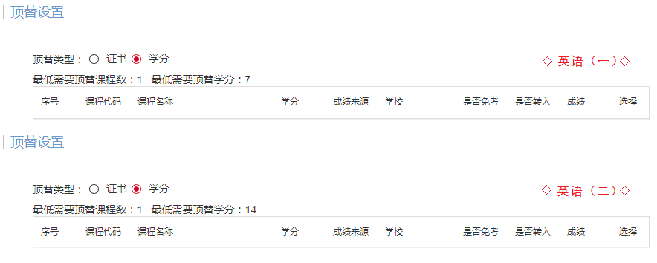
②“00018/00019 计算机应用基础/计算机应用基础（实）”的顶替设置
“00018/00019 计算机应用基础/计算机应用基础（实）”课程使用全国计算机等级考试等级证书顶替。“00018计算机应用基础”和“00019计算机应用基础（实）”都须进行顶替设置，“证书编码”填写等级证书上的证书编号，成绩填写“合格”。系统中“合格”显示为“7”。
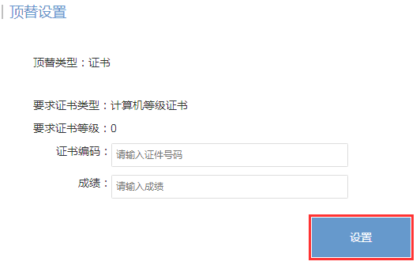
③1020320中小企业经营管理（本科）、1011203金融管理（本科）、1011204商务管理（本科）、1020314销售管理（本科）、1020229物流管理（本科）、3020228物流管理（专科）等专业中的课程使用各类承认学分的证书或证书课程合格证顶替。使用证书的，“准考证号”填写证书上的“证书号”，“成绩”填写“合格”；使用证书课程合格证的，“准考证号”填写证书课程合格证上的“准考证号”，“成绩”填写实际成绩。系统中“合格”或“实际成绩”显示为“7”。证书（或证书课程）与专业课程对应关系见下表，考生须按对应关系进行顶替设置，否则会通不过毕业申请审核。
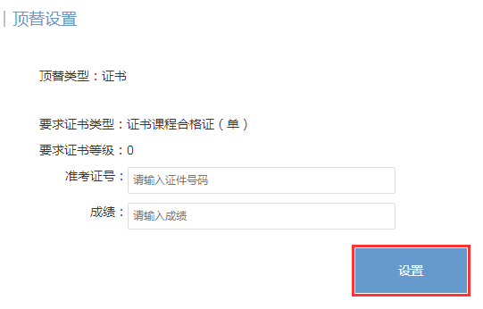
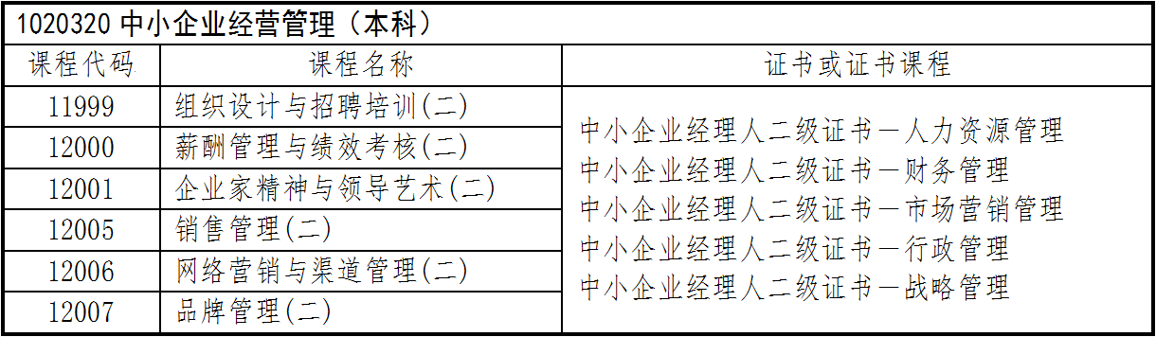
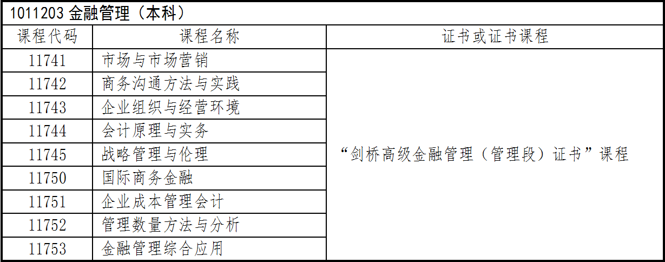
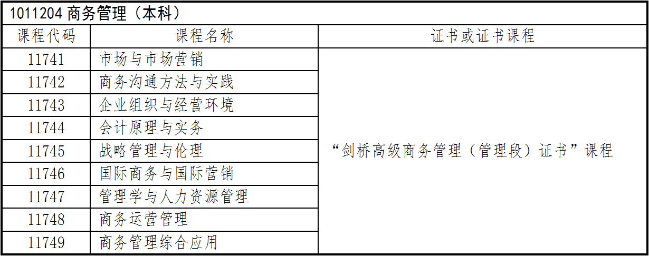
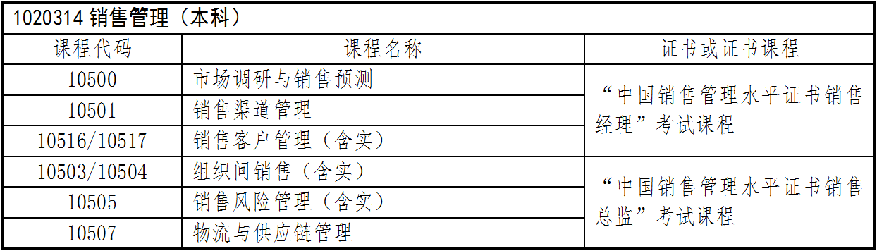
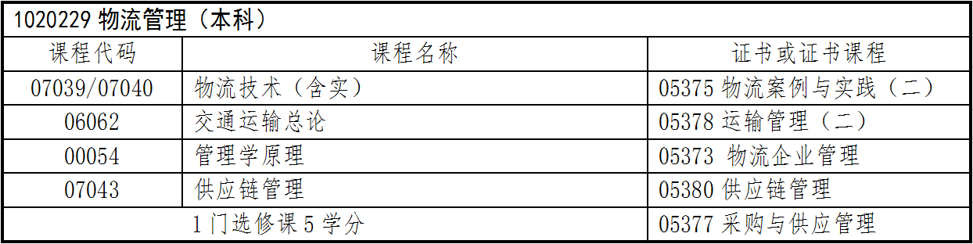
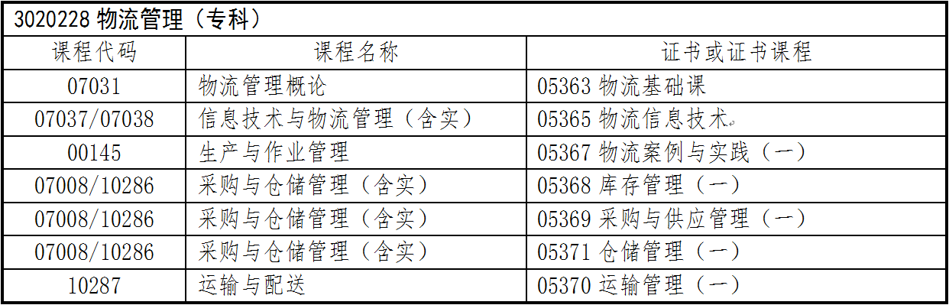
④公共基础课符合有关文件要求的，考生自行顶替设置。具体顶替关系如下：
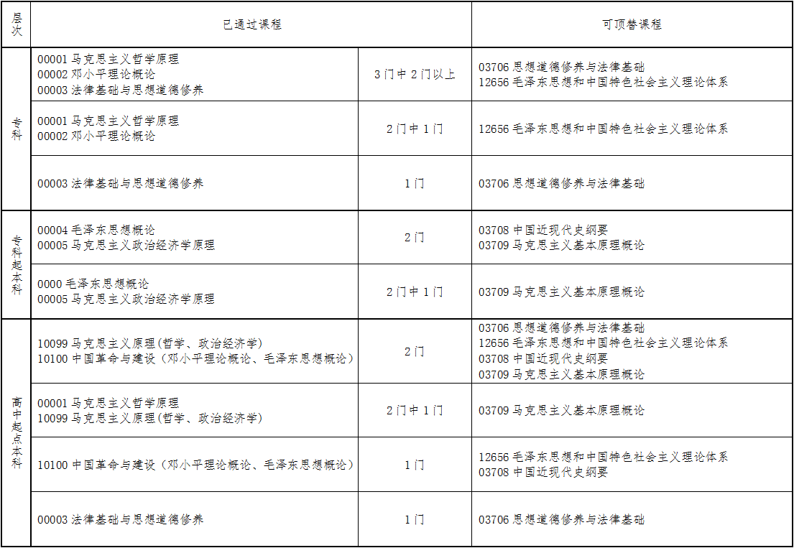
5.按实际填写“健康状况”等项目后“提交”，完成毕业申请登记。
如果未能成功提交，系统会有相应提示。考生按提示进行修改或补充。
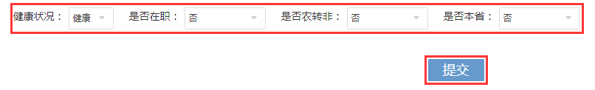
（二）现场提交材料
考生完成毕业申请登记后，在各设区市教育考试机构确定并在其网站公告的时间内，到相应的教育考试机构提交材料。
1.申请专科毕业需提交的材料
（1）身份证原件及复印件（原件审核后返还）；使用过曾用名或变更过姓名或变更过身份证号的考生，还需提供相应证明材料；
（2）合格成绩打印件；申请补录成绩的考生还需提供课程合格证书原件或免考审批表原件或转考审批表原件；
（3）用于顶替课程的全国英语等级考试等级证书（或笔试合格证或合格成绩通知单）或全国计算机等级考试等级证书原件；
（4）用于顶替课程的各类承认学分的证书或证书课程合格证原件。
2.申请专科起点本科毕业需提交的材料
（1）身份证原件及复印件（原件审核后返还）；使用过曾用名或变更过姓名或变更过身份证号的考生，还需提供相应证明材料；
（2）教育部学历证书电子注册备案表打印件（2002年及之后毕业）或学历认证报告原件及复印件（原件审核后返还。2001年及之前毕业）或学位认证书原件及复印件（原件审核后返还。国外或港澳台获得的学历学位）；
（3）专（本）科毕业证书原件及复印件（原件审核后返还）；
（4）合格成绩打印件；申请补录成绩的考生还需提供课程合格证书原件或免考审批表原件或转考审批表原件；
（5）用于顶替课程的全国英语等级考试等级证书（或笔试合格证或合格成绩通知单）或全国计算机等级考试等级证书原件；
（6）用于顶替课程的各类承认学分的证书或证书课程合格证原件。
3.申请高中起点本科毕业需提交的材料
（1）身份证原件及复印件（原件审核后返还）；使用过曾用名或变更过姓名或变更过身份证号的考生，还需提供相应证明材料；
（2）合格成绩打印件；申请补录成绩的考生还需提供课程合格证书原件或免考审批表原件或转考审批表原件；
（3）用于顶替课程的全国英语等级考试等级证书（或笔试合格证或合格成绩通知单）或全国计算机等级考试等级证书原件；
（4）用于顶替课程的各类承认学分的证书或证书课程合格证原件。
（三）领取、交回《毕业生登记表》
现场提交材料后，教育考试机构打印《毕业生登记表》。考生领取《毕业生登记表》后，按要求填写内容、签名及盖章，并在规定时间内交回教育考试机构。《毕业生登记表》填写要求：
1.考生要认真核对各项信息、内容是否与本人一致。考生一旦签字确认后，将不予修改；
2.各项需填写的内容用黑（蓝）色字迹的钢笔或签字笔填写；
3.需考生填写的内容及签名必须是考生本人填写、签名，否则将无法通过毕业申请审核；
4.“自我鉴定”的主要内容：政治思想、道德品质、遵纪守法、工作和学习等方面的表现，约200字左右。“自我鉴定”必须是考生本人填写，不得由他人代笔，否则将无法通过毕业申请审核；
5.“单位鉴定”须经考生所在单位（学校）的组织人事部门签署并盖单位公章，非正式在职人员的“单位鉴定”由户籍所在地的街道办事处或乡（镇）人民政府签署并盖章。“单位鉴定”的主要内容：政治思想、道德品质、遵纪守法、工作和学习等方面的表现，约50字左右。

—— 重点提醒 ——

一、考生切勿将本人浙江省教育考试院自学考试信息网的账号、密码等告诉他人，在规定时间内自行完成毕业申请办理网上操作各事项。
二、按流程进行毕业申请办理。在申请补录成绩等环节务必按要求进行填报，不得申报的课程切勿填报。2021年11月申请免考并通过初审的课程，在毕业申请登记时，成绩显示为“审核中”，不影响毕业申请登记。
三、《毕业生登记表》务必按要求填写，须认真核对信息无误后再确认签字。签字确认后将无法修改。如考生自行打印《毕业生登记表》，切勿改变原有格式，黑白打印。
四、备齐所需各类材料，在各地公告的时间内提交。外省取得的全国英语等级考试、全国计算机等级考试各类证书，须注明“参加考试的时间、参加考试的省份”。
附件1

浙江省高等教育自学考试考生修改信息登记表
姓名 |  |  |  |  | 联系电话
原身份证号 |  |  |  |  | 原身份证号  对应准考证号
现身份证号 |  |  |  |  | 现身份证号  对应准考证号
缺失准考证号 |  |  |  | 多出准考证号
（按课程合格证书填写）  缺少的合格课程成绩 | 准考证号 |  | 课程代码 |  |  | 课程名称 |  |  | 成绩
备注
考生签名 |  | 年 月 日
附件2

浙江省高等教育自学考试准考证号与市（县、区）对照表
准考证号  前4位 | 县区 |  | 准考证号  前4位 | 县区 |  | 准考证号  前4位 | 县区
0101 | 杭州市区 |  | 0421 | 嘉善县 |  | 0824 | 开化县
0122 | 桐庐县 |  | 0424 | 海盐县 |  | 0825 | 龙游县
0127 | 淳安县 |  | 0481 | 海宁市 |  | 0881 | 江山市
0182 | 建德市 |  | 0482 | 平湖市 |  | 0901 | 定海区
0183 | 富阳区 |  | 0483 | 桐乡市 |  | 0902 | 定海区
0181 | 萧山区 |  | 0425 | 海盐县 |  | 0903 | 普陀区
0184 | 余杭区 |  | 0485 | 海宁市 |  | 0921 | 岱山县
0185 | 临安区 |  | 0486 | 平湖市 |  | 0922 | 嵊泗县
0194 | 杭州市区 |  | 0487 | 桐乡市 |  | 1001 | 台州市区
0195 | 杭州市区 |  | 0422 | 嘉善县 |  | 1002 | 椒江区
0201 | 宁波市区 |  | 0501 | 湖州市区 |  | 1003 | 黄岩区
0206 | 北仑区 |  | 0521 | 德清县 |  | 1004 | 路桥区
0211 | 镇海区 |  | 0522 | 长兴县 |  | 1021 | 玉环市
0225 | 象山县 |  | 0523 | 安吉县 |  | 1022 | 三门县
0226 | 宁海县 |  | 0601 | 绍兴市区 |  | 1023 | 天台县
0227 | 鄞州区 |  | 0621 | 柯桥区 |  | 1024 | 仙居县
0281 | 余姚市 |  | 0691 | 柯桥区 |  | 1081 | 温岭市
0282 | 慈溪市 |  | 0624 | 新昌县 |  | 1082 | 临海市
0283 | 奉化区 |  | 0681 | 诸暨市 |  | 2501 | 丽水市区
0291 | 镇海区 |  | 0682 | 上虞区 |  | 2502 | 龙泉市
0301 | 温州市区 |  | 0683 | 嵊州市 |  | 2509 | 莲都区
0303 | 温州市区 |  | 0701 | 金华市区 |  | 2522 | 青田县
0304 | 温州市区 |  | 0723 | 武义县 |  | 2523 | 云和县
0322 | 温州市区 |  | 0726 | 浦江县 |  | 2525 | 庆元县
0324 | 永嘉县 |  | 0727 | 磐安县 |  | 2526 | 缙云县
0326 | 平阳县 |  | 0781 | 兰溪市 |  | 2527 | 遂昌县
0327 | 苍南县 |  | 0782 | 义乌市 |  | 2528 | 松阳县
0328 | 文成县 |  | 1101 | 义乌市 |  | 2529 | 景宁县
0329 | 泰顺县 |  | 0784 | 永康市
0381 | 瑞安市 |  | 0783 | 东阳市
0382 | 乐清市 |  | 0801 | 衢州市区
0401 | 嘉兴市区 |  | 0821 | 衢江区
0411 | 秀洲区 |  | 0822 | 常山县

